**Паспорт**

**Младшей группы №1**

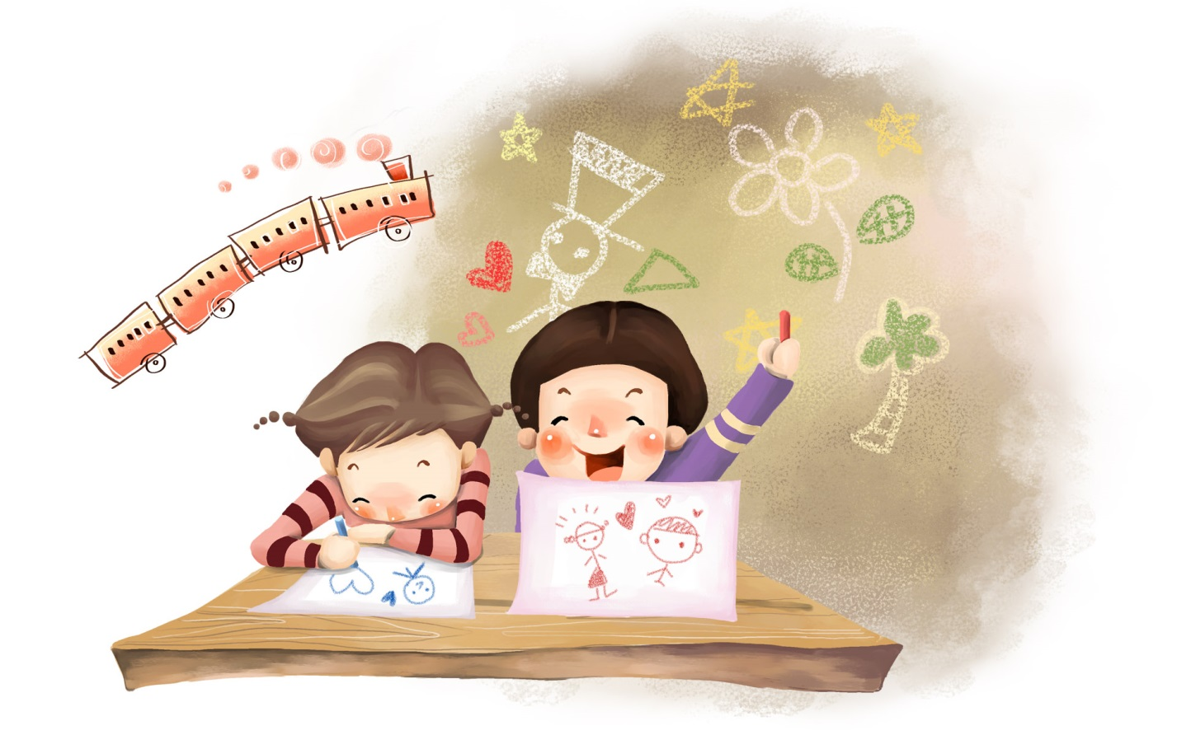

**С вами работают:**

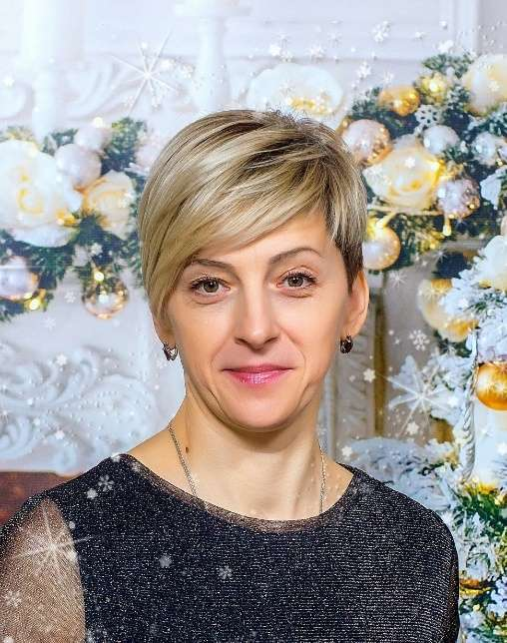**Воспитатель:**

**Павлюк Оксана Ивановна**

(высшая квалификационная категория)

**Младший воспитатель:**

**Корчагина Надежда Алексеевна**

**Приёмная**

1.Информационный стенд «Для вас родители»

2.Информационный стенд «Это интересно»

3.Информационный стенд «Музыкальный калейдоскоп»

4.Информационный стенд «Консультация»

5.Информационный стенд «Уголок здоровья»

6.Стенд «Наше творчество»

7.Стенд «Объявление»

8.Стенд «Меню»

9.Стенд «Сделай дома»

10.Индивидуальные шкафчики для раздевания

**Центр физической активности**

1.Кегли

2.Бубен

3.Скакалки

4.Мячи (большие и маленькие)

5.Обручи (маленькие)

6.Ленты для ОРУ

7.Флажки для ОРУ

8.Гимнастические палки

9.Мешочки с песком

10.Дидактические игры

11.Атрибуты для подвижных игр

12.Массажеры

**Центр конструирования**

1.Строительный материал

2.Конструкторы

3.Пособия и дидактические материалы

**Центр песка и воды**

1.Материалы

2.Инструменты и емкости

3.Приборы

4.Оборудование для опытов

5.Природный материал

**Центр сюжетно-ролевой игры**

1.Игрушки-персонажи

2.Наборы «Парикмахерская», «Больница», «Магазин», «Дочки-матери»

3.Автомобили разного размера

4.Ширма

5.Коляски

6.Кроватка для кукол

7.Муляжи овощей и фруктов

8.Куклы

9.Посуда

**Центр искусства**

1.Музыкальные инструменты

2.Диски, кассеты

3.Музыкально-дидактические игры

4.Настольные кукольные театры

5.Комплекты кукол для театров

6.Пальчиковый театр

7. Краски: акварельные, гуашевые

8.Кисти, карандаши, фломастеры

9.Пластилин

10.Стеки, доски, тряпочки

11.Детские книги

12.Альбом «Наши любимые поэты и писатели»

**Центр науки и естествознания**

1.Календарь природы

2.Комнатные растения

3.Паспорт комнатных растений

4.Дневник наблюдений

5.Инвентарь по уходу за растениями

**Центр сенсорики**

1.Пирамидки

2.Мозаика

3.Лото

4.Шнуровка

5.Пособия на липучках